本科生选课指南
一、本科生选课流程
登陆数字化校园信息平台
苏大主页→校内事务→学生园地
点击“网上选课”
查看选课通知
方式1：苏州大学主页“校内通知”
方式2：教务处主页或各学院转发
学生
登陆选课系统
用户名和初始密码均为本人学号，登录后请即修改
点击“查看课表”
选课操作
逐门点击课程名称→浏览课程教学班情况→点击需选教学班后的圆形按钮→选择是否预订教材→点击“选定”
查看各类课程信息
退出浏览器
正确
点击“退选”
错选
漏选

二、选课注意事项（选课前请认真阅读）
1、建议使用微软的IE浏览器选课，把浏览器的辅助工具（例如百度工具条，google工具条等）卸载，防止这些辅助工具屏蔽弹出框，造成无法选课。同时建议在学校机房选课。
2、新生在军训期间选第一学期的课，以后即为当前学期选下一学期的课，下学期开学两周内进行选课确认。选课时，建议根据学院所发专业指导课表，先选必修课、再选选修课（新生因上课时间迟于全校性选修课的开课时间，因此第一学期不能选读全校性公选课）。
3、选课期间所有课程均可选课、退选、改选。退选课程在教学班有余量的情况下方可改选。课程选定后，建议不要轻易退掉自己的必修课，以免不能再选上合适时间段和校区的此门课程。
4、选课时，如需咨询公共体育课开课或选课的相关问题，请至电67168038咨询体育学院公体部。
5、建议不要跨校区选课（校本部、东校区、北校区的全校性任意选修课除外），跨校区选课交通自理。
6、学生应修改选课初始密码，并注意保管。学生遗忘密码凭学生证到所在学院（部）教务办查询；他人替代选课责任自负；选课完成后，务必退出选课系统，以免他人误操作。
7、选课期间，请随时关注学生园地中的“相关新闻”，教务处将针对学生选课中的问题，在 “相关新闻”中及时做出解答。
8、选课结束后，应严格按照学生园地当前学期“学生个人课表”上课，否则无法登录成绩。

三、选课操作方法
学生登陆苏大主页→校内事务→学生园地，输入自己的用户名和密码，再按以下步骤选课：
1、选必修课和选修课
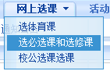

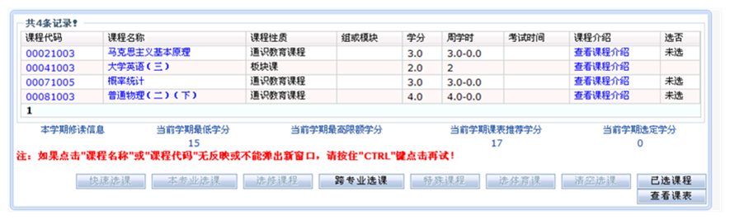
这里是分页页码，不要忘记选择第2页里的课程。
这些列出来的课程就是可供选择的课程，点击课程名称，会出现该课程可供选择的教学班

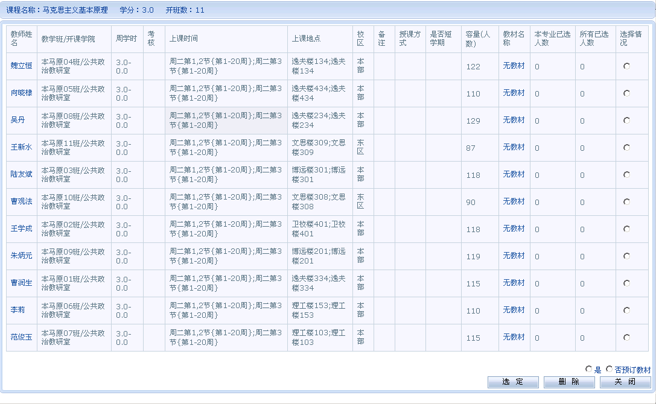
选择开设的教学班，然后选择是否需要教材。最后点击“选定”按钮，该门课程选课完成，“关闭”后选另外一门课。
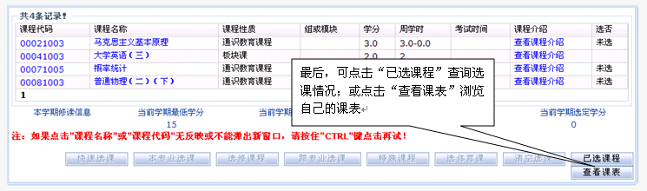
2、跨年级、专业选课
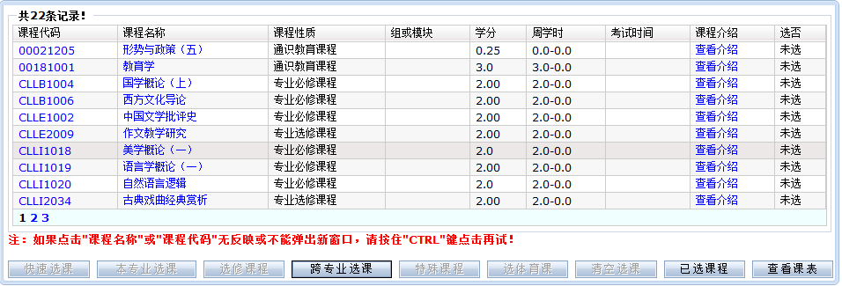
在“选通识课和专业课”页面中，点击“跨专业选课”按钮

在弹出框中选择其他年级（比如2010）,选择专业，点“选定”，再点击“关闭”。
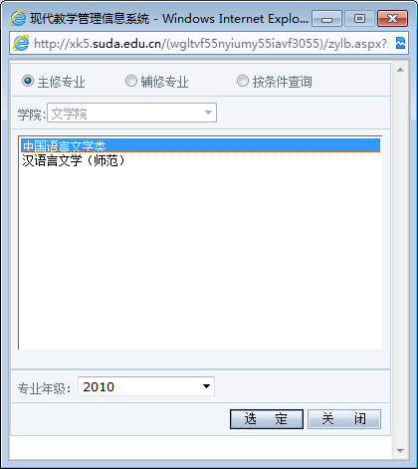

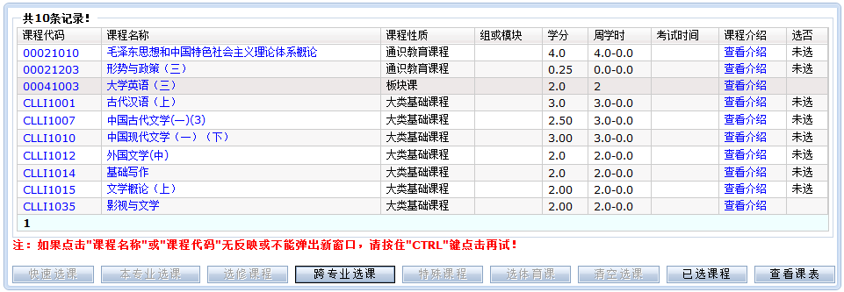
这时，原选课页面中的课程就变成刚才所选年级专业开设的课程了。
点击要选的课程，就会出现该课程的教学班。选中教学班及是否预定教材完成跨年级、专业选课。

3、全校性公选课选课（新生第一学期因开课较晚，不选全校公选课）
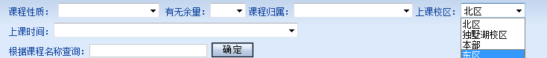
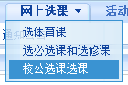
选择开课校区后，列出可选课程

4、选体育课
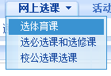

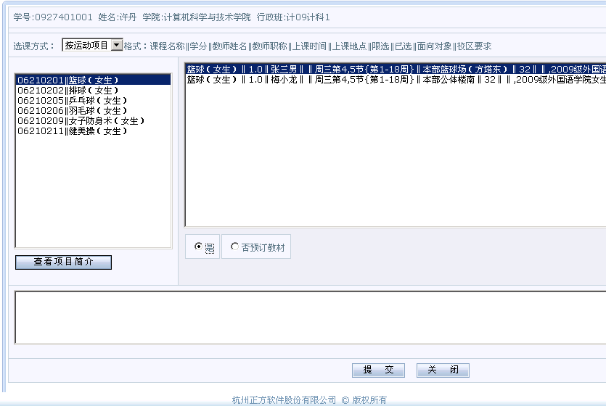
1．选中项目后，右边的方框中会出现该项目的上课时间和地点
2．然后选择具体的教学班
3．选择是否预订教材后点击“提交”完成选课。

